ФЕДЕРАЛЬНОЕ ГОСУДАРСТВЕННОЕ АВТОНОМНОЕ ОБРАЗОВАТЕЛЬНОЕ УЧРЕЖДЕНИЕ ВЫСШЕГО ОБРАЗОВАНИЯ

МОСКОВСКИЙ ПОЛИТЕХНИЧЕСКИЙ УНИВЕРСИТЕТ
ВЫСШАЯ ШКОЛА ПЕЧАТИ И МЕДИАИНДУСТРИИ

Институт Принтмедиа и информационных технологий
Кафедра Информатики и информационных технологий

направление подготовки
09.03.02 «Информационные системы и технологии»,
КУРСОВОЙ ПРОЕКТ
Дисциплина: Базы данных
Тема проекта: Разработка SPA приложения «онлайн-магазин игр»

Выполнил: студент группы 241-337

Неклюдов В. А.
(Фамилия И.О.)

Дата, подпись
(Дата) (Подпись)

Замечания: _________________________________________________________
____________________________________________________________________

Москва
2026
ФЕДЕРАЛЬНОЕ ГОСУДАРСТВЕННОЕ АВТОНОМНОЕ ОБРАЗОВАТЕЛЬНОЕ УЧРЕЖДЕНИЕ ВЫСШЕГО ОБРАЗОВАНИЯ
МОСКОВСКИЙ ПОЛИТЕХНИЧЕСКИЙ УНИВЕРСИТЕТ

Факультет информационных технологий
Кафедра Информатики и информационных технологий

_____________ Утверждаю
Зав. кафедрой Е.В. Булатников
« ___» _____________ 2025 г.

ЗАДАНИЕ
на курсовое проектирование

Направление 09.03.02 «Информационные системы и технологии»

группа _241-337____

Дисциплина: Базы данных
Студент: Неклюдов Владислав Алексеевич

- Тема проекта: Разработка SPA приложения «онлайн-магазин игр»

- Срок сдачи студентом законченного проекта: Июнь 2026 года
- Исходные данные к проекту: Изучение СУБД MySQL, изучение языков
программирования SQL и TypeScript.

4. Содержание расчетно-пояснительной записки (перечень подлежащих разработке вопросов):
Изучение сферы электронной коммерции и цифровой дистрибуции видеоигр.
Какие условия и задачи по проектированию БД диктует данная сфера.

Какие функциональные требования к базе данных и бэкенду.

5. Перечень графического материала (с точным указанием обязательных чертежей):
Листинги кода. Скриншоты работы. Диаграмма базы данных.

6. Литература и прочие материалы, рекомендуемые студенту для изучения
1. Ришкуция, В. Программируй & типизируй. С примерами на TypeScript / В. Ришкуция. — Санкт-Петербург : Питер, 2021. — 352 с. — (Библиотека программиста). — ISBN 978-5-4461-1692-8.
2. TypeScript : документация. — URL: https://www.typescriptlang.org/
3. ASP.NET Core : документация // Microsoft Learn : официальный сайт. — URL: https://learn.microsoft.com/ru-ru/aspnet/core/
7. Промежуточные сроки исполнения:

8. Дополнительные указания:

9. Дата выдачи задания: Сентябрь 2025 года

Руководитель проекта Арсентьев Дмитрий Андреевич
Задание принял студент Неклюдов Владислав Алексеевич
Оглавление
1. ВВЕДЕНИЕ 5
2. АНАЛИЗ ПРЕДМЕТНОЙ ОБЛАСТИ И ТРЕБОВАНИЙ 8
2.1. Описание задачи автоматизации 8
2.2. Функциональные требования 9
3. ТЕОРЕТИЧЕСКАЯ ЧАСТЬ 11
3.1. Архитектура платформ цифровой дистрибуции 11
3.2. Выбор визуального стиля 12
3.3. Обоснование выбора подхода Database First 13
3.4. Выбор технологического стека: SPA и RESTful API 14
4. ПРОГРАММНАЯ РЕАЛИЗАЦИЯ 15
4.1. Проектирование базы данных 15
4.2. Разработка серверной части (Backend на ASP.NET Core) 17
4.3. Разработка клиентской части 19
5. ТЕСТИРОВАНИЕ ПРОГРАММНОГО ПРОДУКТА 21
5.1. Фильтры и каталог для всех 21
5.2. Вход и регистрация 23
5.3. Процесс приобретения игры 24
5.4. Личный кабинет пользователя и уведомления 25
5.5. Терминал администратора 27
ЗАКЛЮЧЕНИЕ 39
СПИСОК ЛИТЕРАТУРЫ 40
ПРИЛОЖЕНИЕ А. GitHub 41

ВВЕДЕНИЕ
В современном цифровом мире индустрия видеоигр является одним из самых быстрорастущих и финансово емких секторов индустрии развлечений. За последнее десятилетие способы распространения программного обеспечения сильно поменялись: физические носители практически полностью вытеснены системами цифровой дистрибуции (такими как Steam, Epic Games Store, GOG). Современный интернет-магазин цифровых товаров — это не просто витрина, а сложная экосистема, объединяющая в себе высоконагруженные базы данных, защищенные финансовые транзакции, управление цифровыми правами и активное социальное взаимодействие пользователей.
Разработка подобных платформ требует применения современных архитектурных паттернов. Монолитные приложения уступают место разделенной архитектуре, где клиентская часть (Frontend) и серверная часть (Backend) существуют независимо друг от друга, общаясь посредством REST API. Выбор современных фреймворков (таких как ASP.NET Core для сервера и React для клиента) в сочетании со строгой типизацией (TypeScript) позволяет создавать надежные, масштабируемые и безопасные веб-приложения.
Целью курсовой работы является проектирование реляционной базы данных и разработка полнофункционального веб-приложения (Single Page Application) интернет-магазина видеоигр с применением современной клиент-серверной архитектуры и ролевой модели доступа.
Для достижения поставленной цели были сформулированы и решены следующие задачи:
- Провести анализ предметной области, выявить специфику продажи цифровых товаров и сформировать функциональные требования к системе.
- Спроектировать структуру реляционной базы данных, нормализовать ее до третьей нормальной формы (3НФ) и настроить правила ссылочной целостности, применяя подход Database First.
- Разработать серверную часть (Backend) в виде RESTful API с использованием фреймворка ASP.NET Core, реализовав защищенные CRUD-операции посредством паттерна DTO (Data Transfer Object).
- Внедрить систему криптографической защиты паролей и ролевой авторизации на базе JSON Web Tokens (JWT).
- Разработать клиентскую часть (Frontend) в архитектуре Single Page Application на базе библиотеки React и языка TypeScript.
- Спроектировать эргономичный и стилизованный пользовательский интерфейс в эстетике «Киберпанк / Ретро», реализовав адаптивную верстку и интерактивные анимации.
- Реализовать ключевые бизнес-модули: многокритериальную фильтрацию каталога, корзину покупок, систему транзакций, персональную библиотеку лицензий, иерархическую систему комментариев и панель администратора.

Методы исследования и инструментарий. В ходе выполнения работы применялись методы системного и структурного анализа, а также методы объектно-ориентированного программирования. Физическая реализация проекта выполнена с использованием следующего технологического стека:
- СУБД: MySQL (визуальное проектирование в MySQL Workbench).
- Backend: C# 12, ASP.NET Core, Entity Framework Core 8.
- Frontend: TypeScript, React 18, Vite.
- Управление состоянием и маршрутизация: Zustand, React Router.
- Оформление и UI-компоненты: React-Bootstrap, Framer Motion, кастомный CSS.

АНАЛИЗ ПРЕДМЕТНОЙ ОБЛАСТИ И ТРЕБОВАНИЙ

Описание задачи автоматизации
Предметной областью разрабатываемого проекта является электронная коммерция (e-commerce), а именно — сфера цифровой дистрибуции видеоигр. В отличие от традиционной розничной торговли физическими носителями, цифровая дистрибуция подразумевает мгновенную передачу прав доступа (цифровых лицензий) конечному потребителю сразу после подтверждения транзакции.
Задача автоматизации заключается в создании единой централизованной информационной системы, которая берет на себя рутинные процессы взаимодействия с клиентами и управления контентом. Проектируемая система призвана автоматизировать следующие ключевые бизнес-процессы:
- Ведение единого реестра товаров (игрового каталога) с возможностью сложной многокритериальной фильтрации.
- Автоматизированный процесс формирования заказов: от добавления товаров в виртуальную корзину до генерации неизменяемого финансового чека.
- Мгновенная выдача и отзыв цифровых лицензий (формирование персональной библиотеки пользователя).
- Автоматизация коммуникации посредством триггерных системных уведомлений (оповещения об успешной покупке, возврате средств или модерации).
Внедрение данного веб-приложения позволит минимизировать человеческий фактор при обработке заказов, обеспечит высокую скорость обслуживания клиентов и предоставит администрации удобный инструментарий для управления каталогом и аналитики продаж.

Функциональные требования
Для обеспечения корректной работы бизнес-логики система должна поддерживать строгую ролевую модель. Функциональные требования разделены в соответствии с уровнем доступа пользователей.
Для неавторизованных пользователей (Гостей) система должна обеспечивать:
- Просмотр главной страницы и витрины игрового каталога.
- Использование системы поиска и фильтрации игр по жанрам, платформам, разработчикам, издателям, году выхода и возрастному рейтингу.
- Просмотр детальной информации о конкретной игре, включая чтение публичных обсуждений (комментариев).
- Доступ к формам регистрации нового аккаунта и авторизации в системе.
Для авторизованных клиентов (Роль «User») система должна дополнительно обеспечивать:
- Управление личным профилем: изменение идентификатора (имени пользователя) и аватара.
- Управление корзиной покупок: добавление игр, удаление позиций, просмотр итоговой суммы и оформление заказа (Checkout).
- Доступ к личному финансовому кабинету: просмотр истории заказов и детализации электронных чеков.
- Доступ к цифровой библиотеке: просмотр приобретенных лицензий с фиксацией и обновлением игрового времени (Playtime).
- Социальное взаимодействие: публикация сообщений в обсуждениях игр и возможность ответа на комментарии других пользователей (создание веток обсуждений).
- Получение, чтение и удаление персональных оповещений в терминале уведомлений.
Для администраторов системы (Роль «Admin») система должна дополнительно обеспечивать:
- Управление каталогом товаров: выполнение CRUD-операций (создание, чтение, обновление, мягкое удаление) над видеоиграми, включая загрузку обложек на сервер.
- Управление справочниками: редактирование баз жанров, платформ, разработчиков и издателей.
- Управление пользователями: просмотр списка клиентов, блокировка (Ban), мягкое удаление аккаунтов и повышение прав пользователей до уровня Администратора.
- Модерация контента: физическое удаление любых сообщений в обсуждениях игр с автоматическим оповещением нарушителей.
- Финансовый контроль: просмотр глобальной истории всех транзакций в магазине с возможностью изменения статуса заказа на «Возврат», что должно автоматически отзывать лицензии из библиотеки клиента.
- Рассылку информационных уведомлений выбранным пользователям.

ТЕОРЕТИЧЕСКАЯ ЧАСТЬ

Архитектура платформ цифровой дистрибуции
Разработка интернет-магазина цифровых копий видеоигр кардинально отличается от создания классических маркетплейсов физических товаров. В основе архитектуры таких систем лежит концепция Digital Rights Management (DRM) — управление цифровыми правами. Пользователь приобретает не физический объект, а бессрочную лицензию на использование программного продукта. Это формирует особые требования к базе данных: система должна жестко контролировать уникальность покупок, не позволяя приобрести дубликат лицензии на один аккаунт.
Кроме того, финансовая отчетность в цифровых магазинах требует высокой степени защиты. Любые изменения цен в каталоге не должны влиять на уже сформированные чеки. Поэтому паттерн проектирования подразумевает фиксацию цены товара (Price Snapshot) в момент транзакции в отдельной таблице элементов заказа. Также недопустимо физическое удаление сущностей пользователей или игр, так как это нарушит реляционную целостность базы данных и уничтожит статистику продаж. Решением этой архитектурной проблемы является паттерн «Мягкого удаления» (Soft Delete).

Выбор визуального стиля
Пользовательский интерфейс (UI) и пользовательский опыт (UX) играют критическую роль в удержании аудитории. В качестве визуального оформления клиентской части был выбран стиль «Киберпанк» (Cyberpunk) с элементами ретро-эстетики (Synthwave). Данный выбор научно обоснован несколькими факторами:
- Психология целевой аудитории: Дизайн напрямую резонирует с геймерским комьюнити. Визуальные паттерны, стилизованные под терминалы операционных систем и аркадные автоматы, повышают уровень иммерсивности (погружения) и лояльности пользователей.
- Эргономика темной темы (Dark Mode): Индустрия видеоигр предполагает длительное нахождение пользователя перед экраном. Темный фон с низкой контрастностью базовых элементов существенно снижает утомляемость глаз по сравнению со светлыми интерфейсами.
- Акцентирование внимания: Использование контрастных, комплементарных неоновых цветов (голубой, пурпурный, жёлтый) поверх темной подложки позволяет эффективно управлять вниманием пользователя. Неоновое свечение интуитивно выделяет призывы к действию (Call-to-Action кнопки, такие как «Добавить в корзину») и критически важные системные предупреждения.

Обоснование выбора подхода Database First
При разработке серверной части был выбран фреймворк Entity Framework Core с использованием подхода Database First (База данных на первом месте). В отличие от подхода Code First, где таблицы генерируются на основе классов языка программирования, Database First предполагает первичное проектирование структуры в специализированных СУБД (в данном случае — MySQL Workbench). Этот выбор продиктован сложностью реляционной модели разрабатываемого проекта.
Подход Database First позволяет администратору базы данных визуально проектировать EER-диаграммы, точно настраивая сложные ограничения целостности (Foreign Key Constraints). Жесткое задание правил каскадного удаления (ON DELETE CASCADE) для справочников и комментариев, а также ограничений (ON DELETE RESTRICT) для финансовых таблиц обеспечивает защиту данных на самом низком уровне. Использование механизма обратного инжиниринга (Scaffolding) позволяет автоматически генерировать классы C# на основе идеальной схемы БД, минимизируя вероятность человеческой ошибки при написании кода маппинга.

Выбор технологического стека: SPA и RESTful API
Архитектура проекта разделена на два независимых слоя: клиентский и серверный.
Серверный слой (Backend). Реализован на платформе ASP.NET Core в виде RESTful API. Данный подход делает сервер независимым поставщиком данных в формате JSON, что обеспечивает высокую масштабируемость. В будущем этот же API сможет обслуживать не только веб-сайт, но и мобильные или десктопные приложения.
Клиентский слой (Frontend). Реализован в архитектуре Single Page Application (SPA) на базе библиотеки React и языка TypeScript. В отличие от классических многостраничных сайтов (MPA), SPA загружает HTML-каркас лишь однажды, а последующая навигация и подгрузка контента происходят асинхронно. Это создает у пользователя ощущение работы с быстрым нативным приложением без визуальных перезагрузок страниц, что критически важно для современных веб-стандартов. Строгая типизация TypeScript на клиенте зеркально отражает объекты DTO сервера, исключая ошибки несоответствия типов на этапе компиляции.

ПРОГРАММНАЯ РЕАЛИЗАЦИЯ

Проектирование базы данных
В данной работе схема базы данных была спроектирована в строгом соответствии с правилами нормализации вплоть до третьей нормальной формы (3НФ). Использование 3НФ критически важно для предотвращения аномалий вставки, обновления и удаления данных, а также для устранения их избыточности.
Процесс приведения к 3НФ включал в себя следующие этапы:
Первая нормальная форма (1НФ). Была обеспечена атомарность всех атрибутов. В базе отсутствуют повторяющиеся группы или массивы в одном поле. Например, вместо хранения списка жанров игры через запятую в текстовом поле таблицы Games, была создана отдельная сущность Genres.
Вторая нормальная форма (2НФ). Все неключевые атрибуты полностью зависят от первичного ключа. Для разрешения связей типа «Многие-ко-многим» (например, одна игра имеет несколько разработчиков, а разработчик выпустил несколько игр) были введены промежуточные связующие таблицы (Game_Developer, Game_Genre и т.д.).
Третья нормальная форма (3НФ). Исключены транзитивные зависимости. Не зависящие напрямую от первичного ключа данные вынесены в отдельные справочники. Например, название роли пользователя не хранится в таблице Users; вместо этого используется внешний ключ role_id, ссылающийся на справочник Roles. Аналогично, данные о чеке разбиты на главную таблицу Orders (общая информация и статус) и Order_Items (детализация конкретных товаров и их цен на момент покупки). Это гарантирует, что при переименовании жанра или роли нам потребуется изменить ровно одну запись в базе, и это изменение мгновенно отразится на всех связанных сущностях.
Помимо нормализации, на уровне базы данных реализованы сложные архитектурные механизмы. Использована концепция «мягкого удаления» (Soft Delete) с помощью булевых полей is_deleted для таблиц игр и пользователей. Это защищает финансовую историю (таблицу Orders) от разрушения ограничений внешнего ключа (Foreign Key Constraints) при модерации каталога. Для реализации системы древовидных обсуждений применена связь таблицы самой с собой (Self-Referencing) через поле parent_id с каскадным удалением дочерних комментариев.
На Блок-схеме 1 показана диаграмма базы данных. В ней можно более подробно рассмотреть таблицы и их связи.
Блок-схема . Диаграмма базы данных
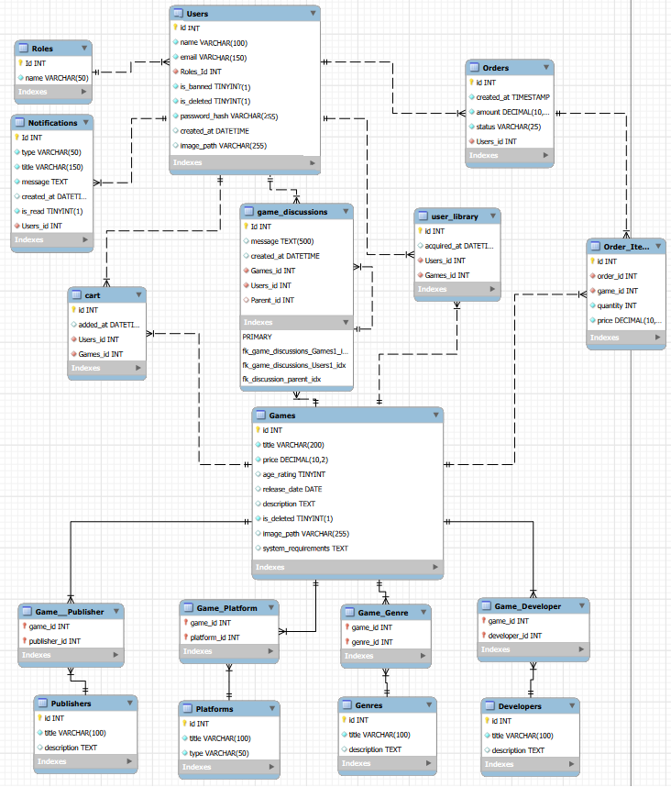

Разработка серверной части (Backend на ASP.NET Core)
Серверная часть приложения построена на базе фреймворка ASP.NET Core по архитектурному паттерну MVC (в части API-контроллеров). Процесс разработки бэкенда представлял собой строгую последовательность шагов, обеспечивающих надежность и масштабируемость системы:
- Синхронизация с БД (Database First): Поскольку проектирование логики и связей производилось на уровне СУБД в MySQL Workbench, для переноса структуры в код использовался скаффхолдинг. С помощью команды Scaffold-DbContext были автоматически сгенерированы классы моделей и класс контекста базы данных MyDbContext, что исключило риск расхождения кода и реальных таблиц.
- Разработка паттерна DTO: Для обеспечения безопасности и защиты от уязвимости «Over-posting» были созданы объекты передачи данных (Data Transfer Objects). Разделение на «Тонкие» (для списков) и «Толстые» (для детализации) DTO позволило оптимизировать сетевой трафик и решить проблему циклических ссылок (Object Cycle) при упаковке сложных реляционных данных в формат JSON.
- Реализация контроллеров: Были написаны API-контроллеры для каждой бизнес-сущности с инъекцией зависимостей (Dependency Injection) контекста БД. Реализована CRUD-логика, фильтрация через LINQ, а также сложные финансовые операции.
- Настройка Middleware: В конвейер запросов (Program.cs) были интегрированы политики CORS (для связи с фронтендом), сервисы статических файлов (для раздачи загруженных изображений из папки wwwroot) и настроена конфигурация Swagger для автодокументирования API.

Ключевым элементом надежности бэкенда является обработка транзакций (ACID). Логика оформления заказа (Checkout) обернута в конструкцию BeginTransactionAsync. Списание корзины, создание финансового чека и выдача цифровой лицензии в таблицу UserLibrary происходят атомарно: в случае программного или аппаратного сбоя все операции откатываются, исключая потерю средств пользователя.

Разработка клиентской части
Пользовательский интерфейс представляет собой Single Page Application (SPA), созданное с помощью бандлера Vite, библиотеки React и языка строгой типизации TypeScript. В основе архитектуры фронтенда лежит компонентный подход и реактивное отображение данных. Интерфейс разбит на независимые, переиспользуемые модули (карточки игр, навигационная панель, модальные окна), которые автоматически и без перезагрузки страницы (реактивно) обновляют свой внешний вид при любом изменении внутренних данных.
Особое внимание уделено жизненному циклу компонентов с помощью встроенных веб-хуков useState и useEffect. Хук useState применялся для хранения локальных состояний (например, текста поисковой строки или статуса загрузки). Хук useEffect использовался для обработки побочных эффектов — асинхронного получения данных с REST API при монтировании компонентов на страницу, а также для настройки задержек, защищающих сервер от перегрузки при поиске по каталогу.
Для работы с формами (регистрация, редактирование профиля, админ-панель) реализованы пользовательские события и концепция управляемых компонентов (аналог двусторонней привязки данных). Состояние каждого поля ввода жестко связано с состоянием React посредством обработчиков событий onChange. Это позволило осуществлять мгновенную клиентскую валидацию данных перед их отправкой на сервер. Для отображения динамических структур применялись управляющие конструкции языка JSX — условный рендеринг ({isAuth && ...}) для скрытия защищенных разделов и метод .map() для итеративного вывода списков товаров и комментариев.
Авторизация в системе реализована по стандарту JWT (JSON Web Token). После успешного входа клиент получает зашифрованный токен, содержащий его идентификатор и ролевую модель. Управление этими данными вынесено в глобальное состояние приложения с помощью микро-фреймворка Zustand. Такой подход обеспечил принцип «Единого источника истины»: изменение имени пользователя или выход из аккаунта мгновенно отражаются во всех компонентах приложения, от шапки сайта до корзины. Токен автоматически прикрепляется к заголовкам каждого HTTP-запроса с помощью перехватчиков библиотеки Axios.
Визуальная часть интерфейса выполнена в авторском стиле «Киберпанк» с применением кастомных CSS-переменных и библиотеки React-Bootstrap. Для повышения интерактивности интегрирована библиотека Framer Motion. С её помощью реализованы сложные анимации: плавное появление списков (Staggered Children), сдвиг элементов при удалении товаров из корзины (AnimatePresence) и отрисовка кастомной векторной графики (SVG) в качестве неоновых индикаторов загрузки, что обеспечивает высокий уровень пользовательского опыта (UX).

ТЕСТИРОВАНИЕ ПРОГРАММНОГО ПРОДУКТА

Фильтры и каталог для всех
Когда пользователь не авторизован, он может лишь просматривать каталог игр и пользоваться поиском. На фото 1 каталог магазина без фильтров.
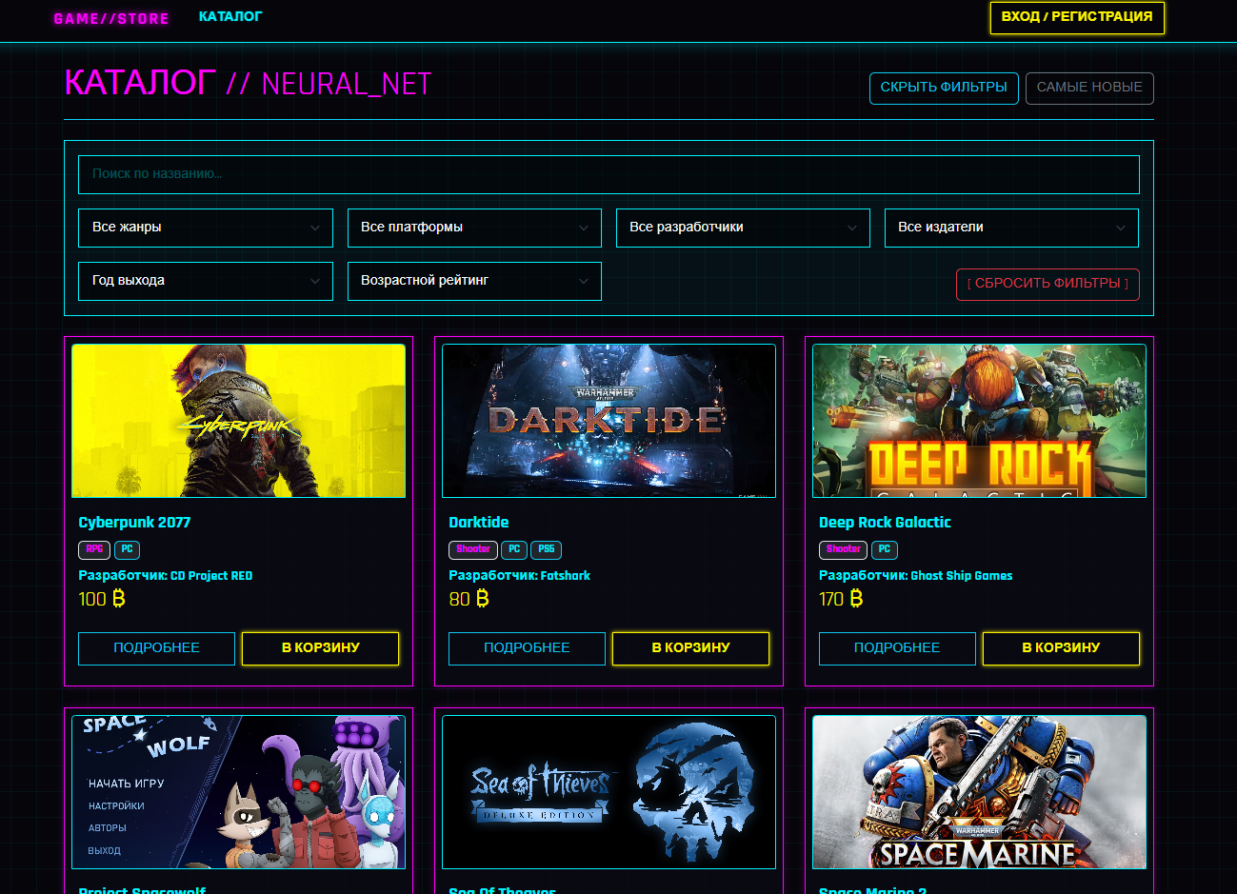
Фото 1. Каталог без фильтров

Чтобы применить фильтры, нужно просто ввести нужный и оно сразу же применится. Без перезагрузки страницы. На фото 2 каталог с применённым фильтром по платформе.
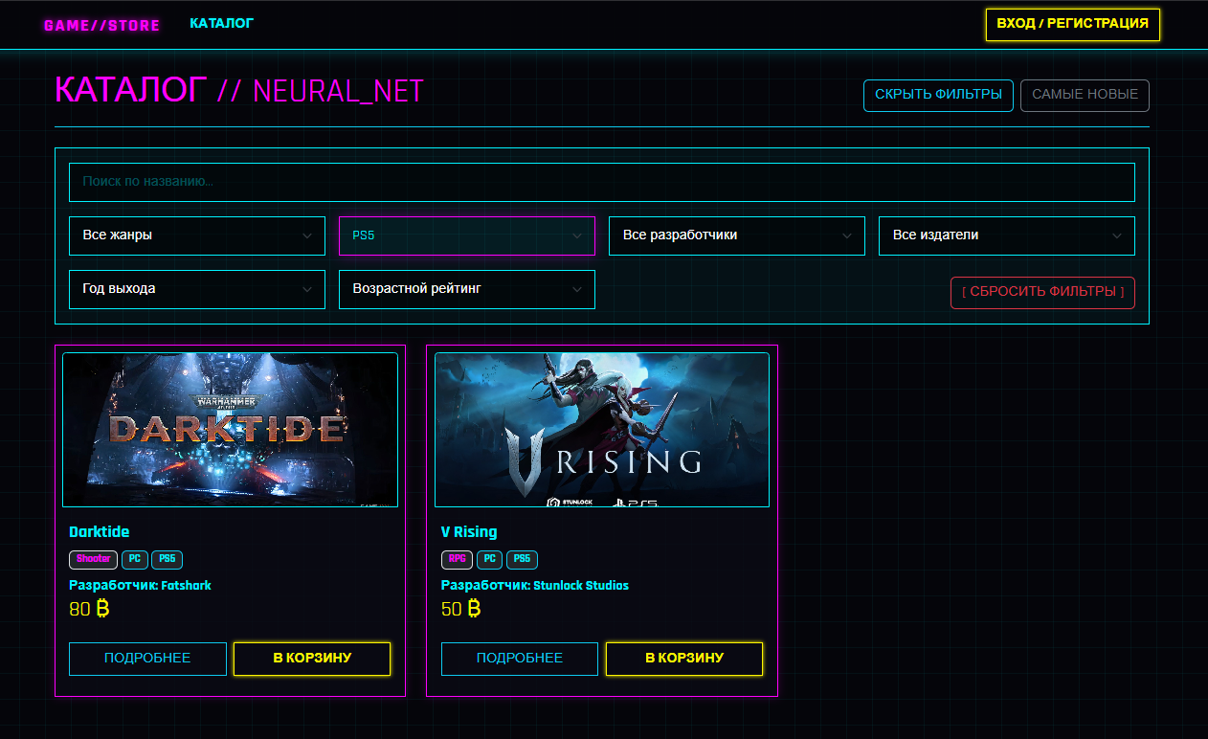
Фото 2. Каталог с фильтром по платформам

Вход и регистрация
Чтобы зарегистрироваться необходимо ввести имя пользователя, email и пароль. А для входа нужна только почта и пароль. Страница входа на фото 3. Страница регистрации на фото 4.
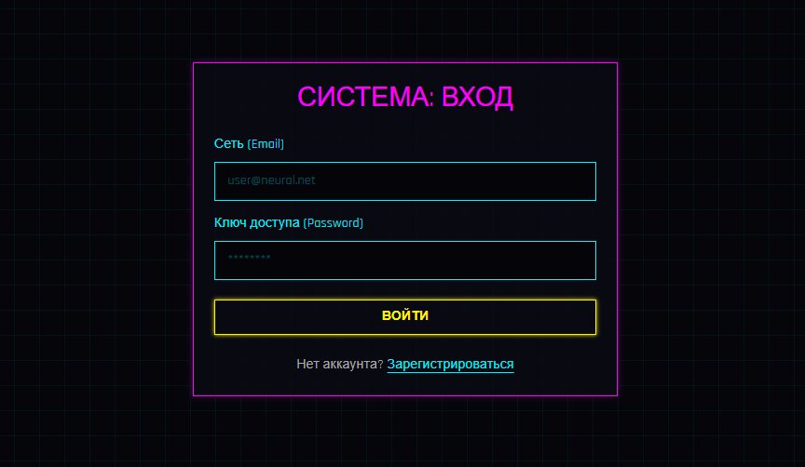
Фото 3. Страница входа

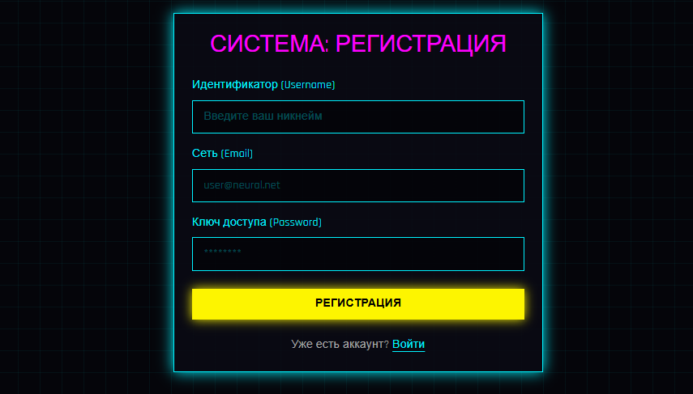
Фото 4. Страница регистрации

Процесс приобретения игры
Чтобы купить игру, нужно добавить её в корзину и оплатить заказ, после чего игра появляется в библиотеке пользователя. Покупка доступна только авторизованным пользователям.
На фото 5 корзина пользователя, на фото 6 ссылка на библиотеку после проведения транзакции, на фото 7 страница библиотеки.
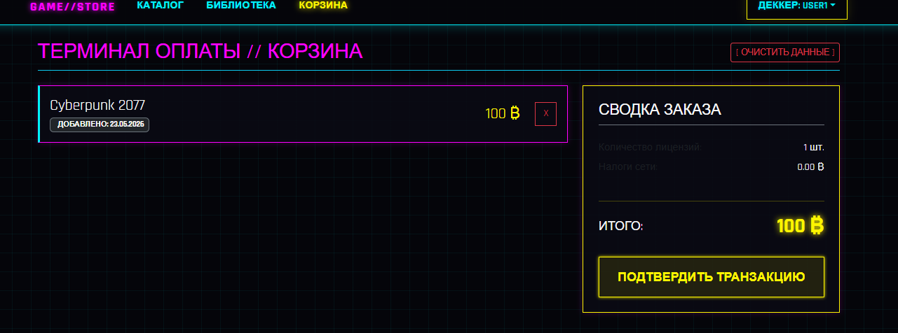
Фото 5. Корзина
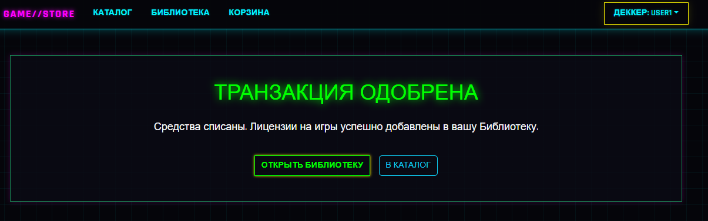
Фото 6. Корзина после успешной транзакции
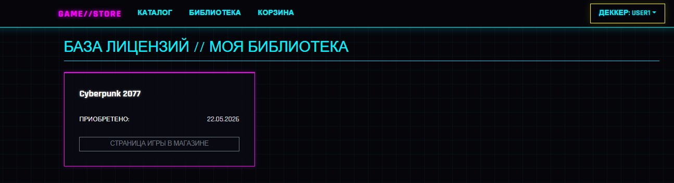
Фото 7. Библиотека

Личный кабинет пользователя и уведомления
Каждый авторизованный пользователь имеет доступ к своему личному кабинету, где он может посмотреть уведомления и изменить данные учётной записи. Если у пользователя есть не прочитанное уведомление, то оно помечается красным кругом, а рядом с терминалом уведомлений появляется количество непрочитанных.
На фото 8 личный кабинет пользователя, на фото 9 страница уведомлений, на фото 10 личный кабинет после изменения данных.
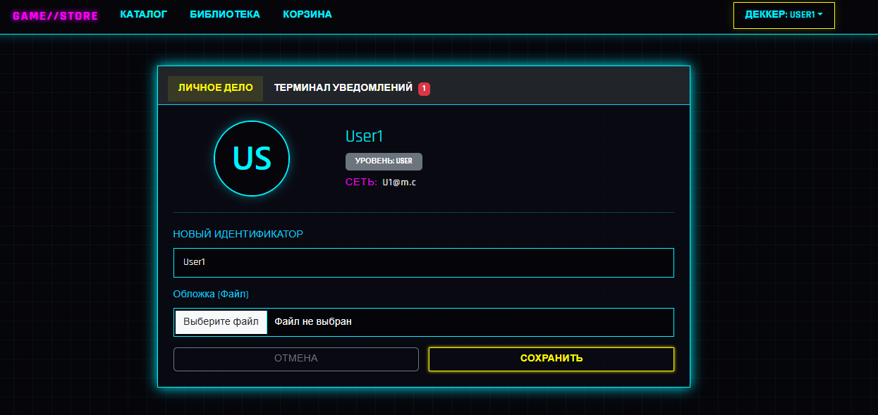
Фото 8. Личный кабинет
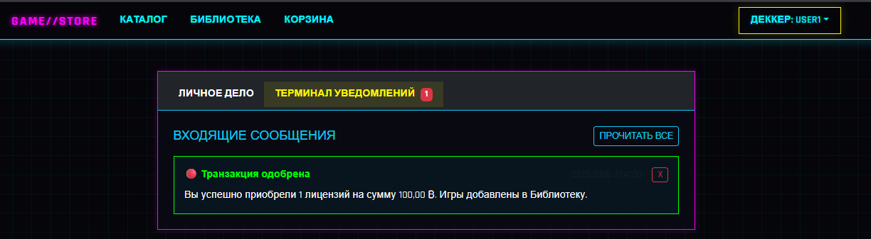
Фото 9. Уведомления
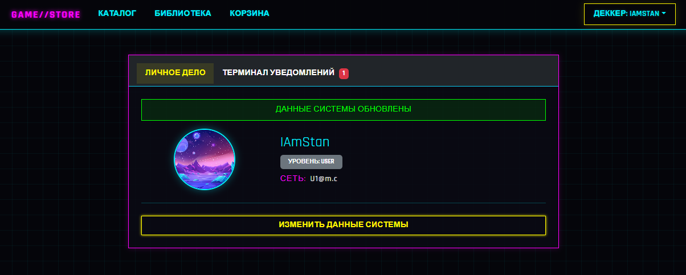
Фото 10. Личный кабинет с изменёнными данными

Терминал администратора
Пользователи с ролью администратора имеют доступ к специальному терминалу, с помощью которого можно управлять магазином. Администраторы могут: банить пользователей (или отменять бан), отправлять оповещения другим пользователям, управлять играми, отменять заказы, управлять справочниками.
Управление пользователями. На фото 11 база пользователей в терминале администратора, можно управлять статусом бана у конкретного пользователя и повысить его до администратора.
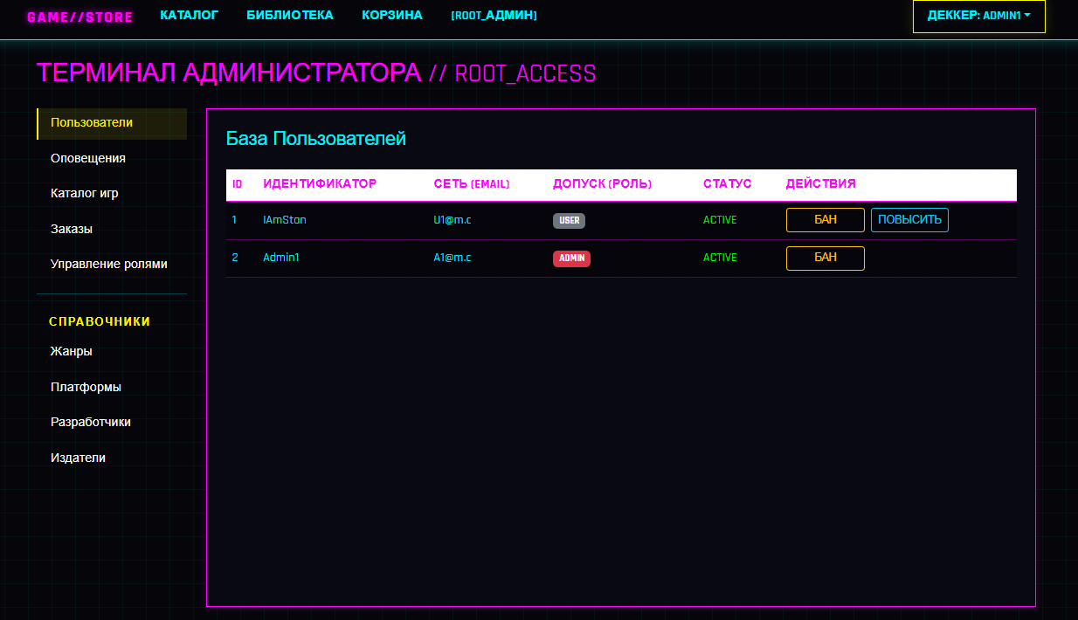
Фото 11. База пользователей
Управление уведомлениями. Администраторы могут рассылать уведомления другим пользователям. Уведомления бывают 3-х типов, каждый из которых помечен соответствующим цветом: информация – голубым, успех – зелёным, предупреждение – красным. На фото 12 окно рассылки уведомлений.
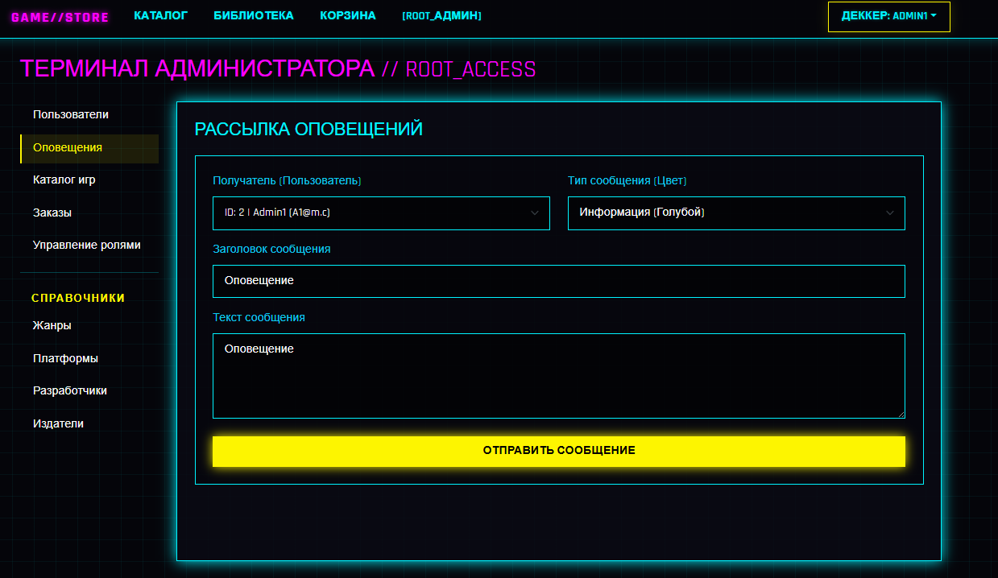
Фото 12. Окно отправки уведомлений

Управление играми. В терминале администратора есть пункт с каталогом игр, где администратор может смотреть, добавлять, изменять и удалять сами игры. На фото 13 каталог игр в терминале администратора
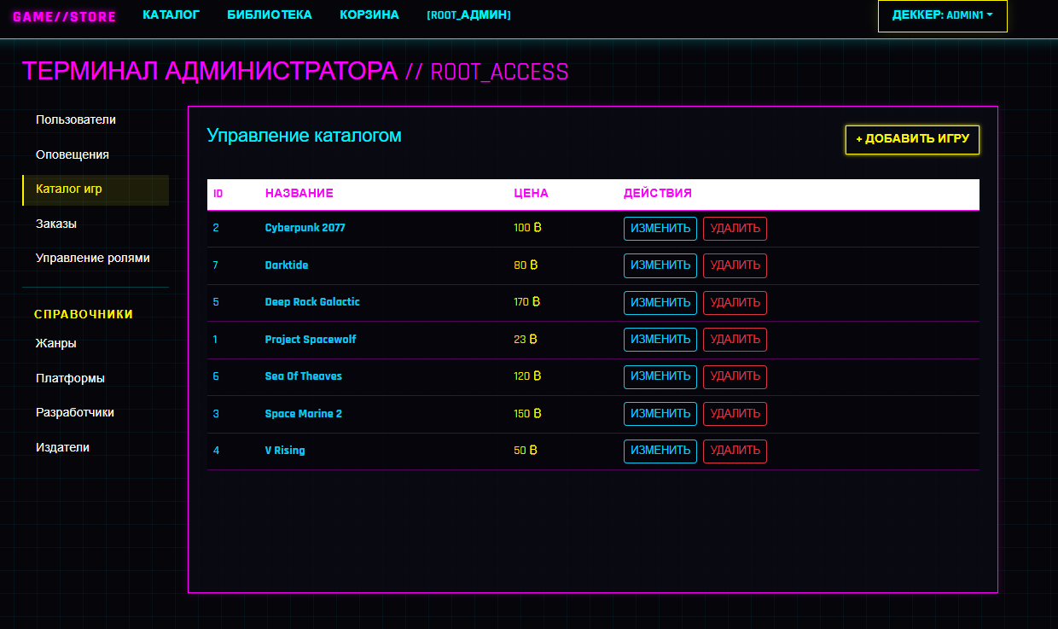
Фото 13. Каталог игр у администратора
При нажатии на кнопку «изменить» появляется окно редактирования игры. На данный момент можно изменить название, цену, рейтинг, дату релиза, обложку, жанры, разработчиков, платформы, издателей. На фото 14 окно изменения игры.
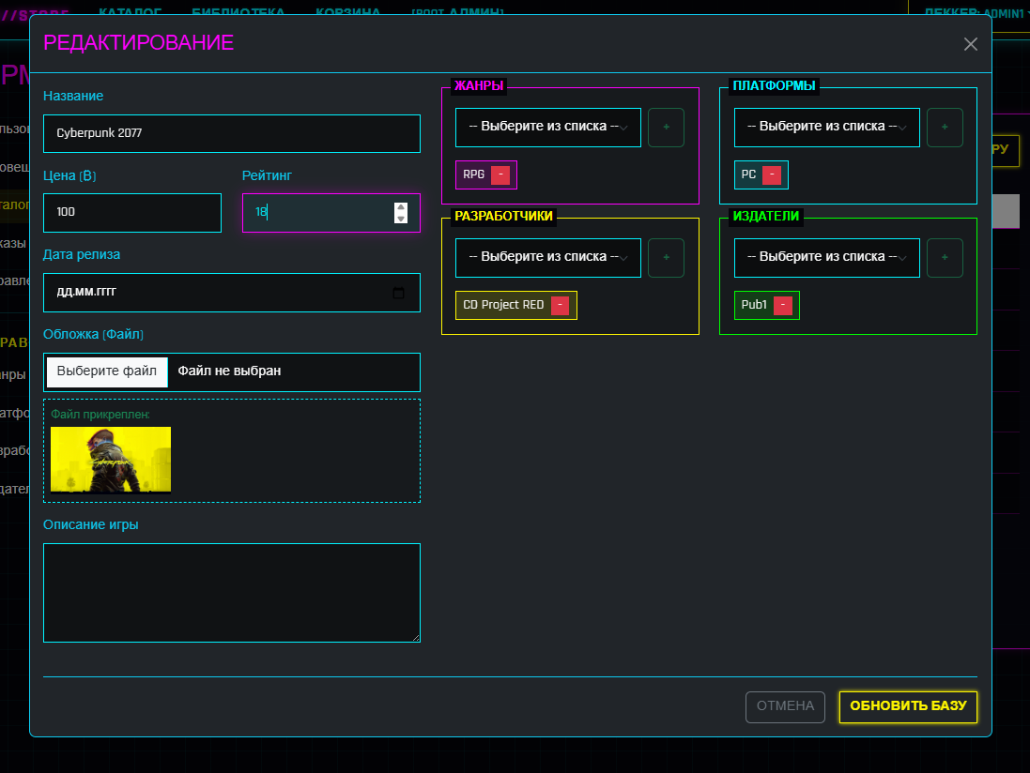
Фото 14. Окно изменения игры
Финансовый терминал. Немаловажной возможностью терминала администратора является управление заказами в финансовом терминале. Тут можно просмотреть данные каждого заказа и оформить возврат средств. На фото 15 окно финансового терминала. На фото 16 подробности конкретного чека.
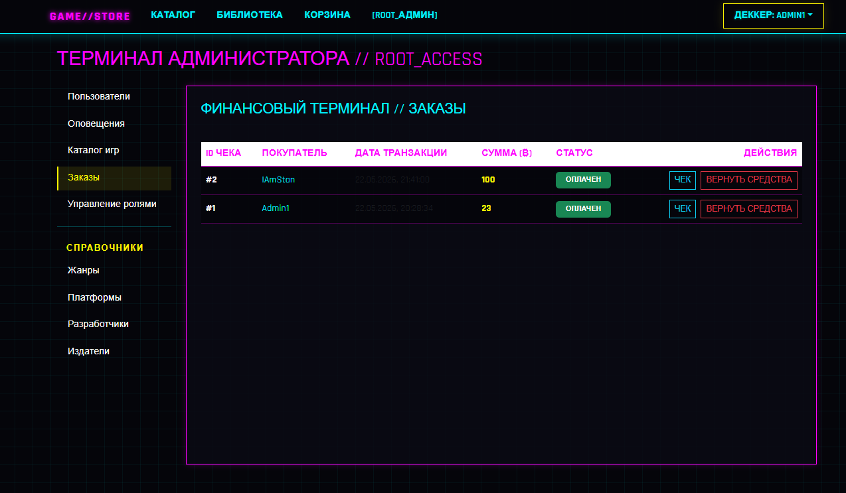
Фото 15. Финансовый терминал

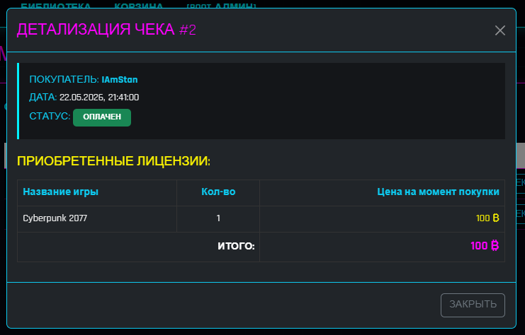
Фото 16. Чек
Возврат средств. Администратор может оформить возврат средств, в таком случае статус чека изменится, и игра исчезнет из библиотеки. На фото 17 игра в библиотеке пользователя до возврата, на фото 18 статус чека после возврата, на фото 19 библиотека пользователя после возврата.

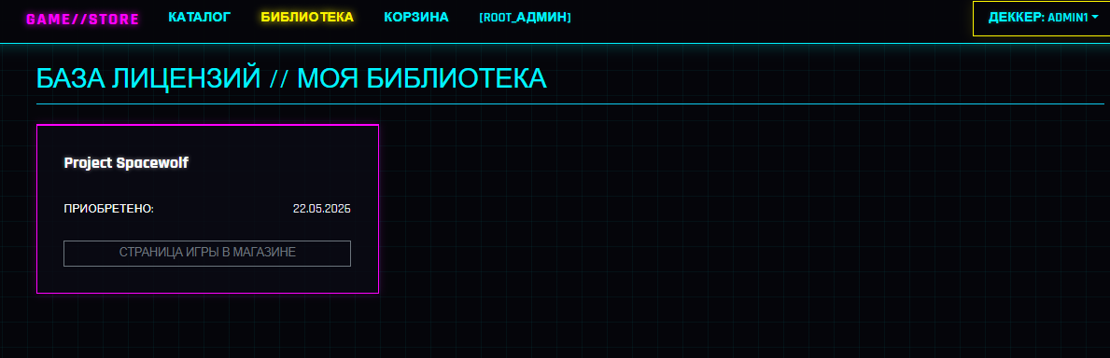
Фото 17. Игра до возврата

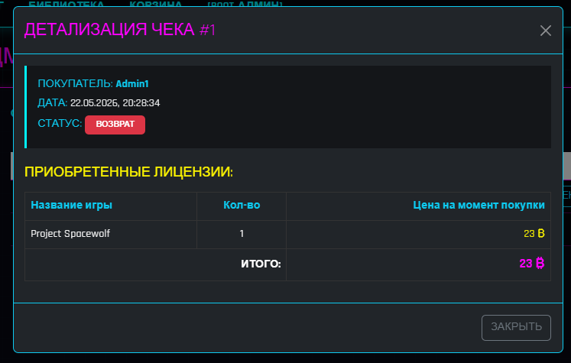
Фото 18. Чек после возврата

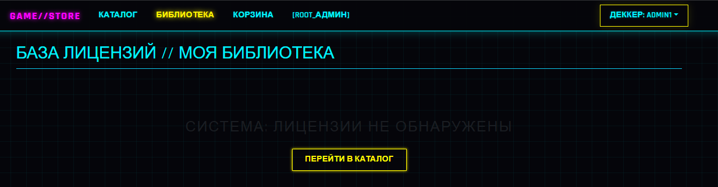
Фото 19. Библиотека после возврата

Управление справочниками: жанры. В отдельный справочник вынесена информация о жанрах, админ может создавать, изменять и удалять их. У жанров есть название и описание. На фото 20 окно управления жанрами. На фото 21 окно изменения жанра.

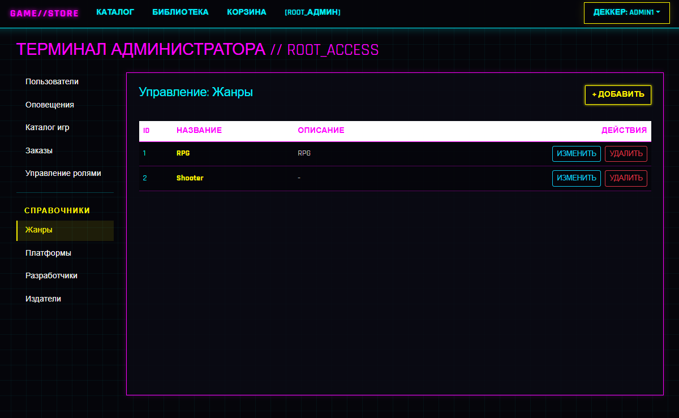
Фото 20. Окно управления жанрами.

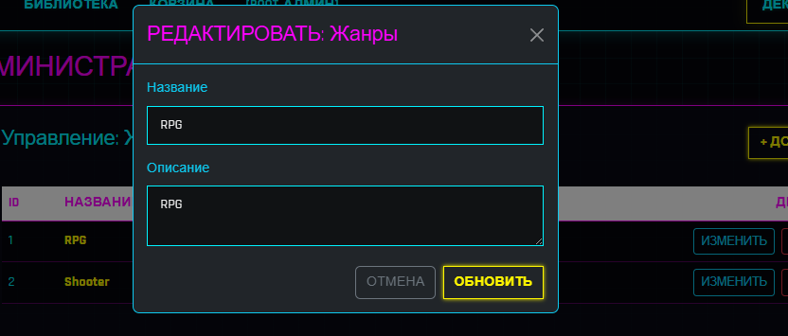
Фото 21. Окно изменения жанра.
Управление справочниками: платформы. В отдельный справочник вынесена информация о платформах, админ может создавать, изменять и удалять их. У платформ есть название и тип. На фото 22 окно управления платформами. На фото 23 окно изменения платформы.

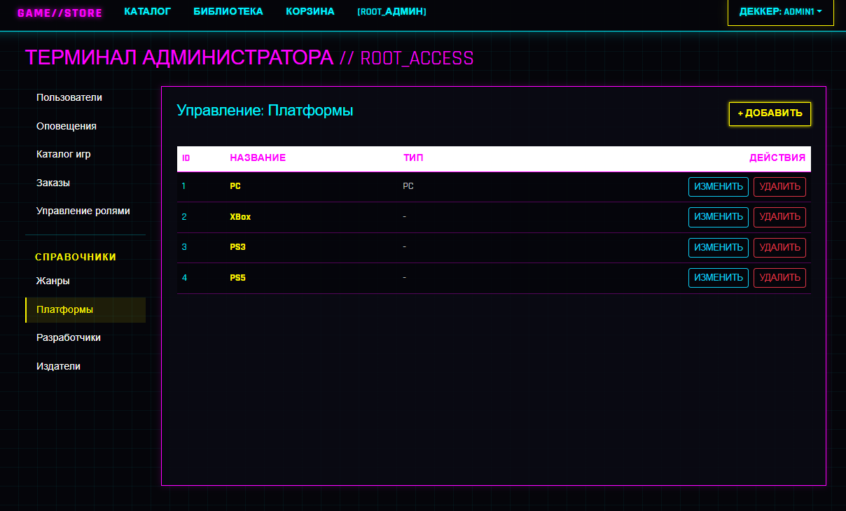
Фото 22. Окно управления платформами

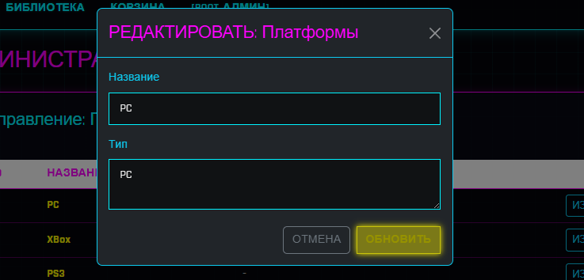
Фото 23. Окно изменения платформы.
Управление справочниками: разработчики. В отдельный справочник вынесена информация о разработчиках, админ может создавать, изменять и удалять их. У разработчиков есть название и описание. На фото 24 окно управления разработчиками. На фото 25 окно изменения разработчика.
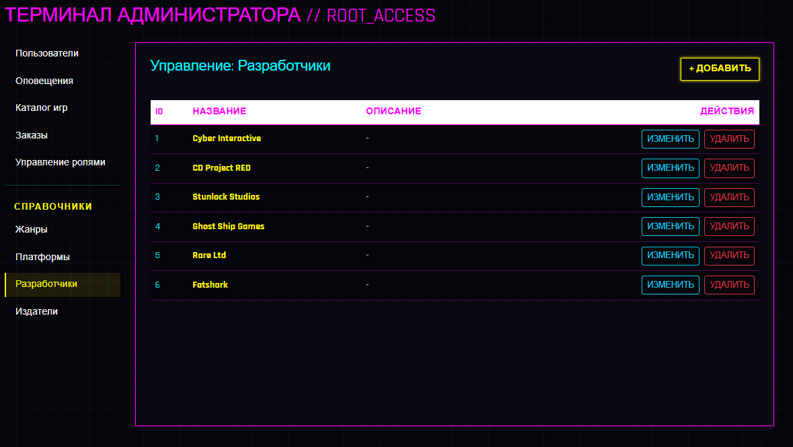
Фото 24. Окно управления разработчиками.
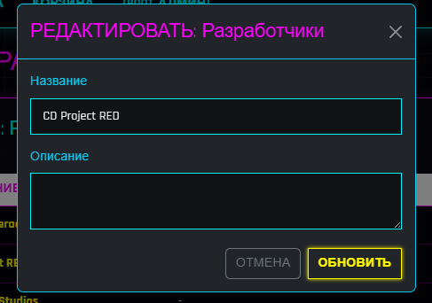
Фото 25. Окно изменения разработчика.
Управление справочниками: Издатели. В отдельный справочник вынесена информация о издателях, админ может создавать, изменять и удалять их. У издателей есть название и описание. На фото 25 окно управления издателями. На фото 26 окно изменения издателя.
Фото 26. Окно управления издателями.
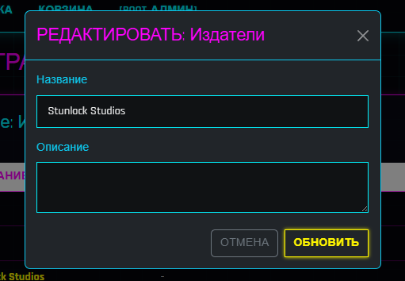
Фото 27. Окно изменения издателя
ЗАКЛЮЧЕНИЕ
В ходе выполнения работы была успешно решена задача по проектированию и разработке информационной системы интернет-магазина цифровых видеоигр. Разработанный программный продукт представляет собой веб-приложение (Single Page Application), опирающееся на масштабируемую клиент-серверную архитектуру и реляционную базу данных.
Приложение исправно функционирует вместе с бэкендом и базой данных. Реализована ролевая модель авторизации на основе стандарта JWT, защищающая конечные точки API (Endpoints) от несанкционированного доступа.
Создан RESTful API сервер, инкапсулирующий сложную бизнес-логику. Внедрение паттерна DTO позволило оптимизировать сетевой трафик и защитить систему от передачи избыточных данных. Логика оформления заказов реализована с применением транзакций, гарантирующих принцип атомарности.
Архитектура приложения позволяет легко расширять функционал, добавляя новые возможности.

СПИСОК ЛИТЕРАТУРЫ

1. Ришкуция, В. Программируй & типизируй. С примерами на TypeScript / В. Ришкуция. — Санкт-Петербург : Питер, 2021. — 352 с. — (Библиотека программиста). — ISBN 978-5-4461-1692-8. — Текст : электронный // ЛитРес : [сайт]. — URL: https://www.litres.ru/book/vlad-rishkuciya/programmiruy-tipiziruy-s-primerami-na-typescript-65486831/ (дата обращения: 23.05.2026).

2. TypeScript : документация. — URL: https://www.typescriptlang.org/ (дата обращения: 05.11.2023). — Текст : электронный.

3. ASP.NET Core : документация // Microsoft Learn : официальный сайт. — URL: https://learn.microsoft.com/ru-ru/aspnet/core/ (дата обращения: 23.05.2026). — Текст : электронный.

ПРИЛОЖЕНИЕ А. GitHub

Полный код проекта слишком велик, чтобы вставлять его в этот документ, поэтому полный код проекта приведён в открытом репозитории на платформе GitHub. URL: https://github.com/VFoxxx-x/GameStoreProject

